**Сравнение Windows 7 и Ubuntu в виртуальной машине**

**1.) Небольшие программы для тестирования**

В Windows 7 – CPU Z

B Ubuntu – SysInfo

*Информация о ЦП*

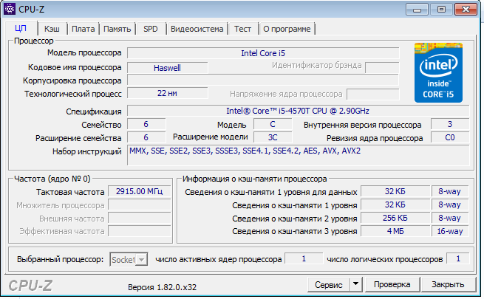

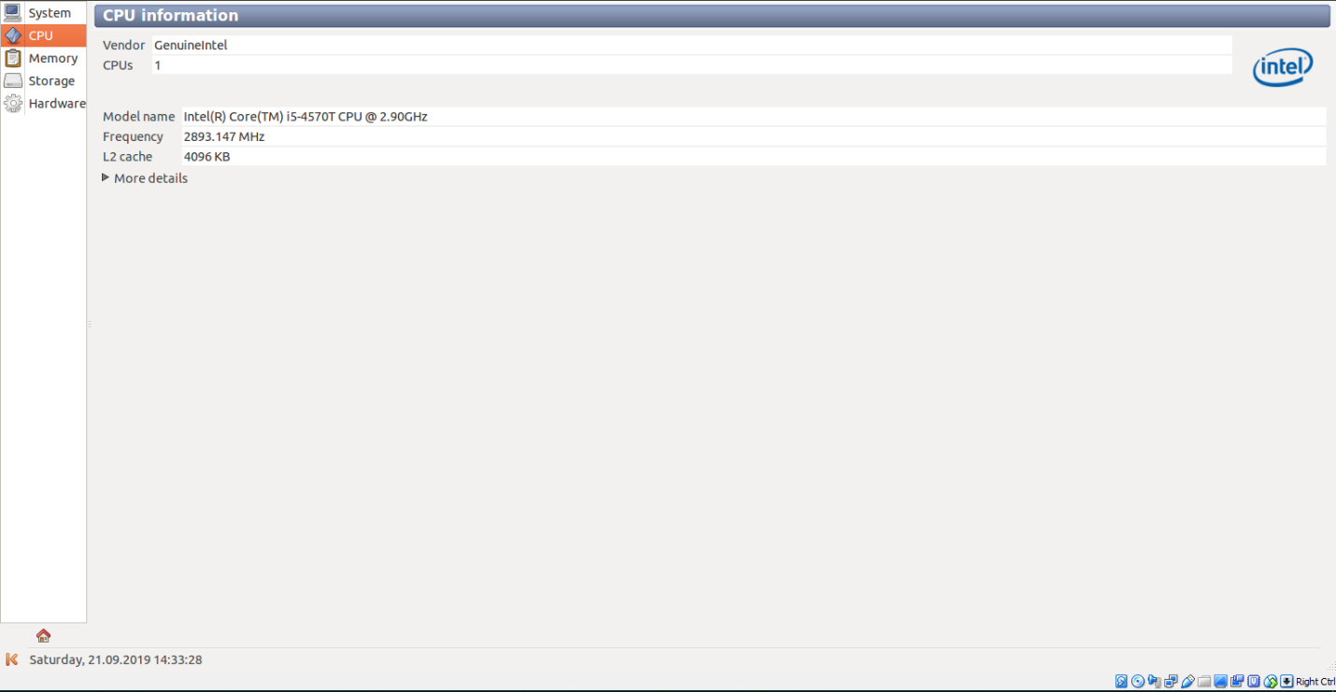

Во вкладке CPU в Windows отображается больше информации, чем в Ubuntu

*Информация о памяти*

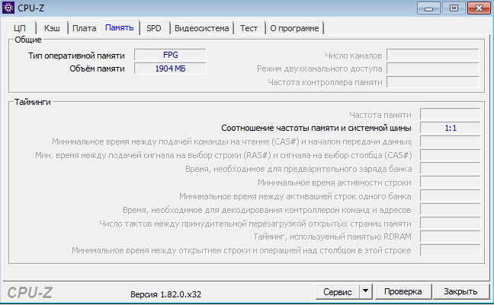

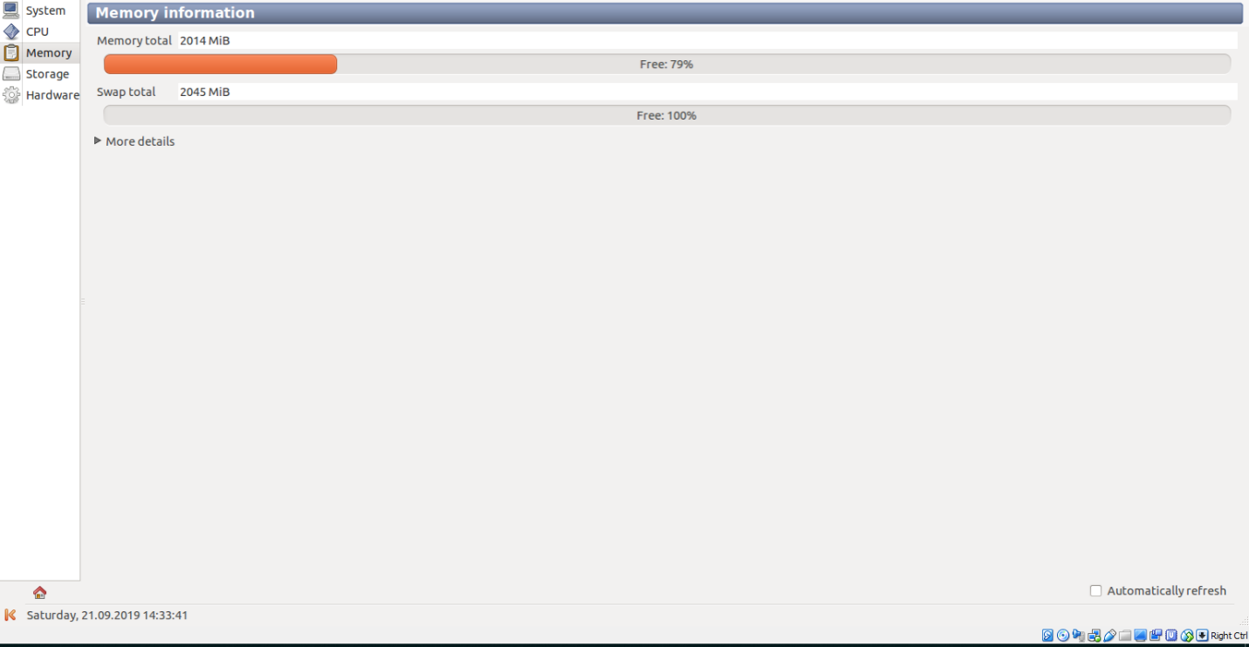

Во вкладке память для Windows отображается информация об оперативной памяти, ее тип и объем.

В Ubuntu отображается объем оперативной памяти, количество занятой и свободной в данной момент.

*Тесты*

Стресс тест

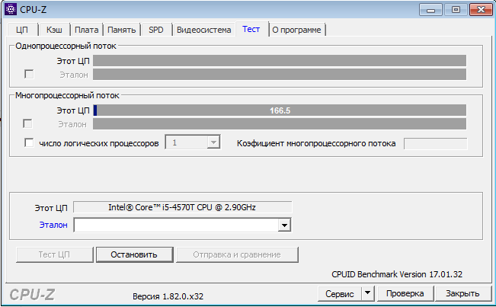

Тест ЦП

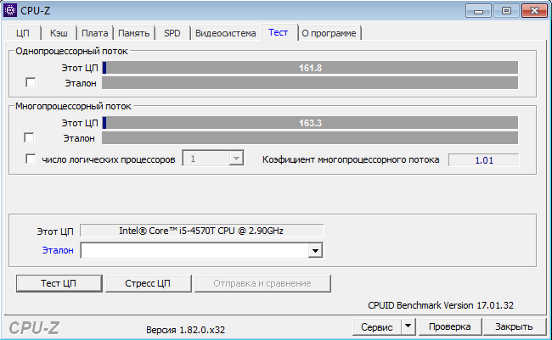

**2.) Крупные программы**

Для Windows 7 – Aida64

Для Ubuntu – SystemTesting

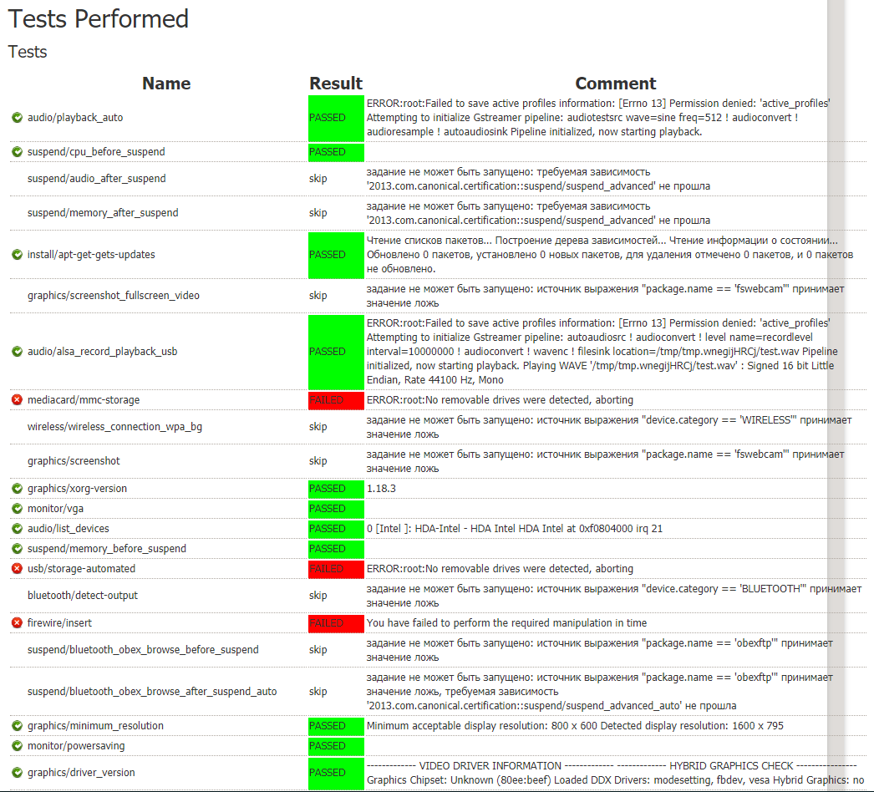

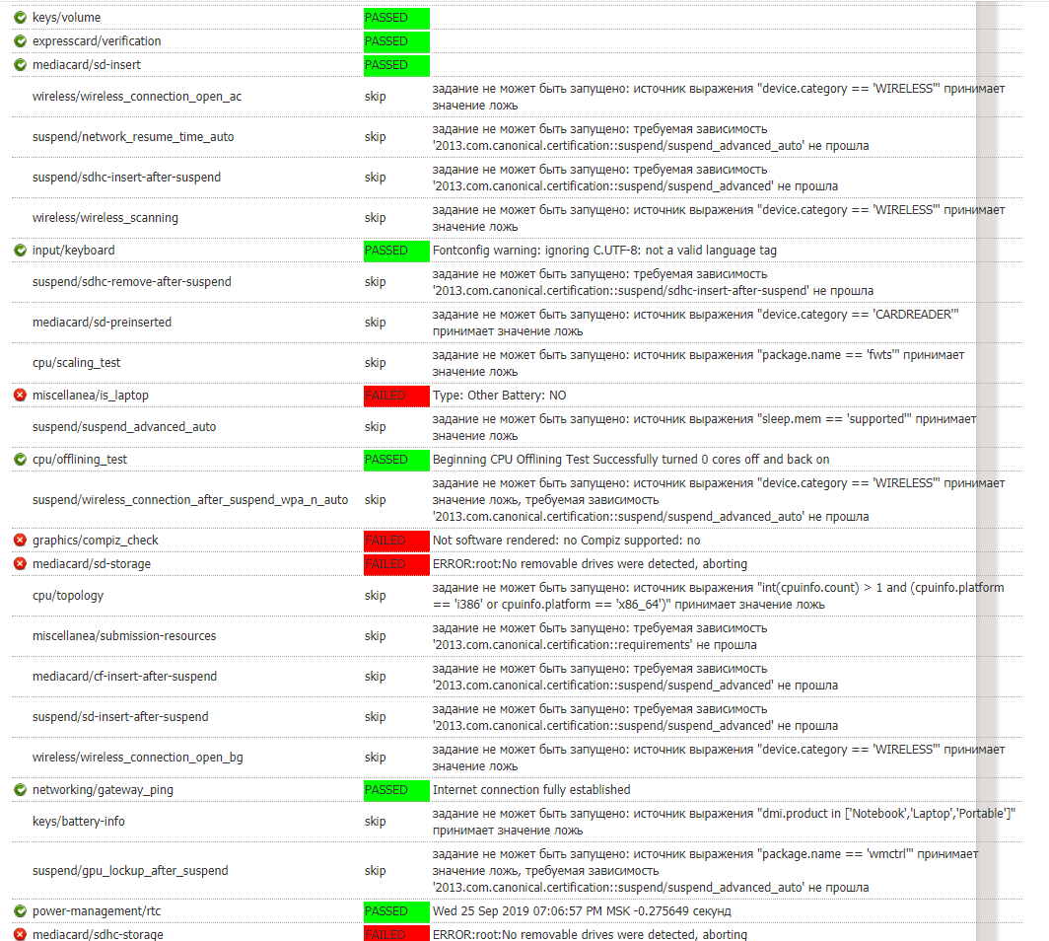

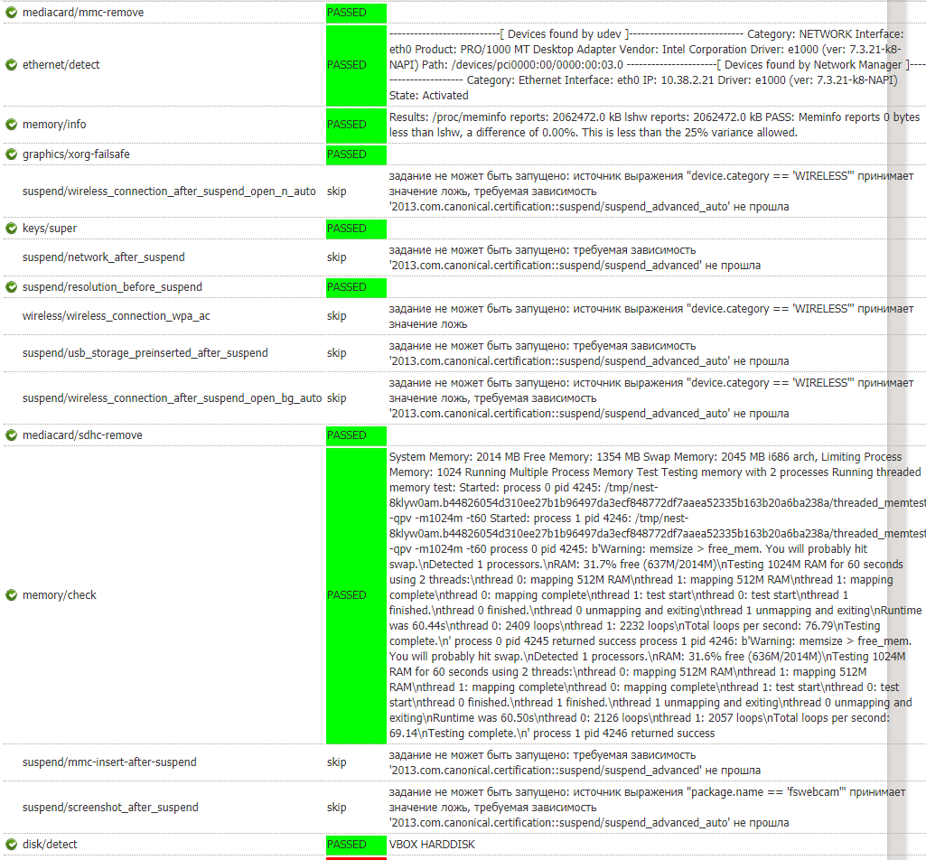

В SystemTesting можно сделать тест всех компонентов вычислительной системы и получить полную информацию о них.

*Aida64*

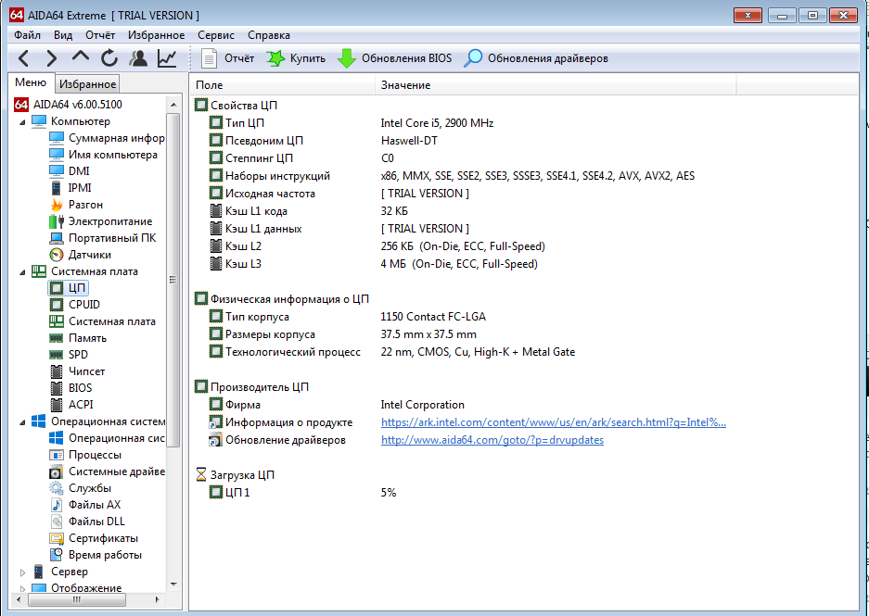

Описание всех компонентов процессора для Windows 7

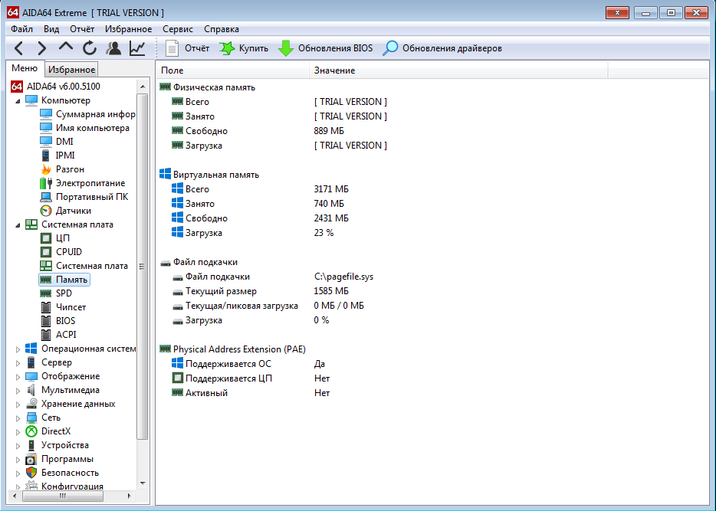

Информация о памяти

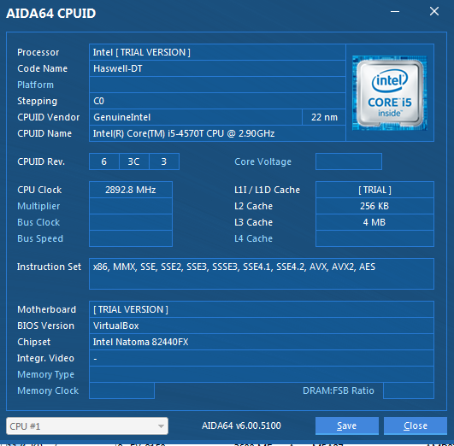

Тест процессора

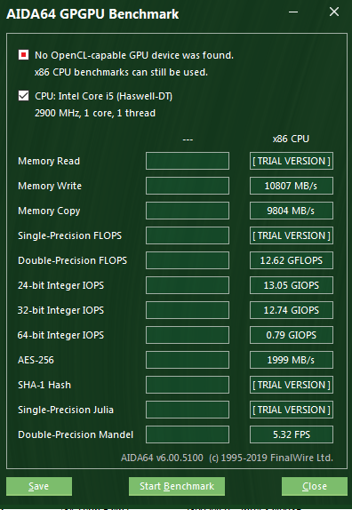

Тест видеокарты

**3.) Онлайн тесты**

При помощи онлайн инструментов можно узнать ip-адрес, операционную систему и браузер.

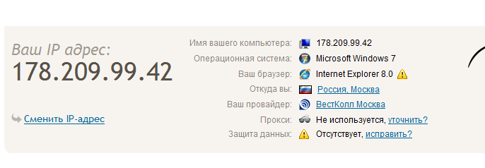

Windows 7

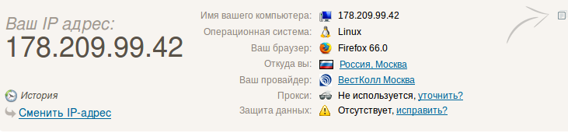

Ubuntu

**Вывод:** Сравнивая инструменты для теста вычислительных систем на базе Ubuntu и Windows, мы замечаем, что для Windows существует гораздо больше инструментов для тестирования, чем для Ubuntu.